COMUNICATO STAMPA
Würth Elektronik presenta il sensore di umidità WSEN-HIDS
Piccolo, economico e preciso
Waldenburg (Germania), 5 Novembre 2020 – Würth Elektronik ha sviluppato un sensore MEMS (sistema microelettromeccanico) di soli 2 x 2 x 0,9 mm. Grazie al suo ridotto fabbisogno energetico e all’uscita digitale calibrata e compensata in temperatura, questo sensore misura umidità e temperatura con stabilità a lungo termine. Il sensore di umidità WSEN-HIDS si basa sull'avanzata tecnologia MEMS: un polimero dielettrico assorbe o rilascia molecole di acqua in misura proporzionale all’umidità relativa dell’ambiente, modificando in questo modo la permeabilità della struttura di un condensatore. Il sensore di umidità con convertitore analogico-digitale integrato e sensore temperatura può essere collegato a comuni microcontrollori attraverso un’interfaccia I²C oppure SPI. Grazie al Software Development Kit anch’esso disponibile non esiste soluzione più rapida/migliore per impostare singolarmente velocità di trasmissione dei dati e utilizzo del pin di interruzione.
Accanto alle applicazioni classiche quali riscaldamento, ventilazione, climatizzazione, automazione degli edifici e impianti frigoriferi, grazie alle sue dimensioni ridotte e al fabbisogno energetico minimo il sensore di umidità WSEN-HIDS è indicato anche per data logger così come per applicazioni IoT fisse e portatili. Per applicazioni moderne come queste ultime Würth Elektronik mette a disposizione degli sviluppatori una scheda di valutazione. Il sensore MEMS fornisce risultati di misurazione calibrati con una eccezionale precisione di ±3,5 % RH nel range di umidità compreso tra 20 % e 80 % RH. Il sensore trasmette i dati a una velocità di trasmissione nel range dei millisecondi. La condensa che si forma sulla superficie della struttura del polimero può essere rimossa di nuovo attivando un riscaldatore incorporato, consentendo al sensore di generare nuovamente dati di misurazione in brevissimo tempo. Il range di temperatura di esercizio di questo robusto sensore va da -40 a +120 °C.
Facile da integrare
“Con il WSEN-HIDS siamo lieti di poter offrire uno dei sensori di umidità e temperatura più innovativi. Il sensore rende più rapido lo sviluppo di apparecchiature terminali, in quanto gli sviluppatori possono utilizzare un’uscita digitale direttamente mediante I²C oppure SPI senza doversi preoccupare di calibrazione e compensazione della temperatura”, spiega Vinod Kumar Ramu, Product manager presso Würth Elektronik eiSos. “Una caratteristica estremamente pratica: il pin di interruzione del sensore può essere utilizzato anche per risvegliare il microcontrollore in caso di variazione dell’umidità. Ciò è ideale per funzioni di monitoraggio economiche e che richiedono poca manutenzione.” La corrente assorbita dal sensore di umidità è pari a 8,9 µA in condizioni di funzionamento continuo con dati di misurazione disponibili ogni secondo. Utilizzando una batteria a bottone CR2032 con una capacità di 230 mAh, questo corrisponde a una durata di vita della batteria di circa tre anni. Se la frequenza di campionamento viene ridotta, le applicazioni non necessitano di manutenzione per un periodo addirittura maggiore.
“L’integrazione del sensore miniaturizzato WSEN-HIDS nella propria applicazione rappresenta la soluzione ideale per tutti i produttori di apparecchiature terminali. Il fatto di poter analizzare i dati relativi a umidità e temperatura se si verifica un reclamo relativo all’apparecchio terminale così da sapere cosa è accaduto consente di ammortizzare l’investimento molto rapidamente”, afferma il Dott. Michael Brauer, Direttore gestione prodotto della divisione Wireless Connectivity & Sensors presso Würth Elektronik eiSos.
Il sensore è disponibile fin da subito a magazzino senza limite minimo d'ordine su sezione di nastro o in pacchetto nastrato in bobina.

Immagini disponibili
Le seguenti immagini possono essere scaricate da internet e stampate: http://www.htcm.de/kk/wuerth
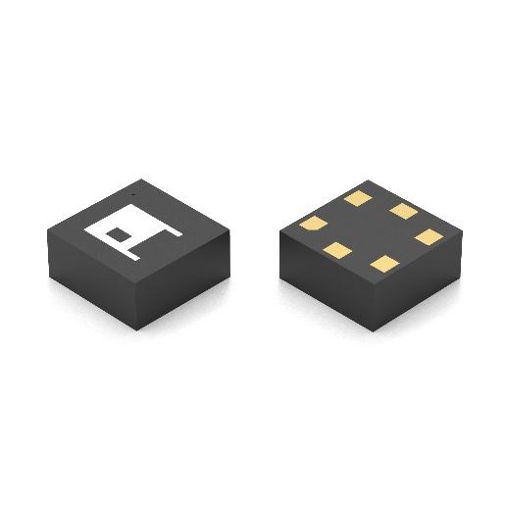Foto di: Würth Elektronik
Sensore di umidità WSEN-HIDS

Informazioni sul gruppo Würth Elektronik eiSos
Il gruppo Würth Elektronik eiSos è produttrice di componenti elettronici ed elettromeccanici per il settore dell'elettronica e lo sviluppo delle tecnologie per soluzioni elettroniche orientate al futuro. Würth Elektronik eiSos è uno dei maggiori produttori europei di componenti passivi, attivo in 50 Paesi, con stabilimenti in Europa, Asia e America settentrionale che riforniscono una clientela sempre crescente a livello mondiale.
La gamma di prodotti comprende componenti per la compatibilità elettromagnetica (CEM), induttori, trasduttori, componenti HF, varistori, condensatori, resistenze, quarzi, oscillatori, moduli d'alimentazione, trasformatori di energia wireless, LED, sensori, connettori, elementi per la fornitura di corrente, tasti e interruttori, tecniche di connessione, portafusibili e soluzioni per la trasmissione di dati wireless.
La disponibilità a magazzino di tutti i componenti del catalogo senza limite minimo d'ordine, i campioni gratuiti e l'elevato supporto dei nostri dipendenti specializzati e addetti alle vendite così come la vasta scelta di strumenti caratterizzano l'orientamento all'assistenza dell'impresa, unico nel suo genere.
Con la partnership tecnologica con la squadra di Formula E Audi Sport ABT Schaeffler ed il suo supporto alle corse Formula student, il gruppo imprenditoriale mostra la sua forza innovativa nel settore della mobilità elettrica (www.we-speed-up-the-future.com).
Würth Elektronik fa parte del gruppo Würth, leader mondiale nelle tecniche di montaggio e di fissaggio. L'azienda offre impiego a 7300 dipendenti e nel 2019 ha registrato un fatturato di 822 milioni di Euro.
Würth Elektronik: more than you expect!
Per ulteriori informazioni consultare il sito www.we-online.com

Per ulteriori informazioni:  Würth Elektronik eiSos GmbH & Co. KG  Sarah Hurst  Max-Eyth-Strasse 1  74638 Waldenburg  Germania  Telefono: +49 7942 945-5186  E-Mail: sarah.hurst@we-online.de  www.we-online.de | Contatto per la stampa:  HighTech communications GmbH  Brigitte Basilio  Brunhamstrasse 21  81249 München  Germania  Telefono: +49 89 500778-20  Fax: +49 89 500778-77  E-Mail: b.basilio@htcm.de  www.htcm.de

